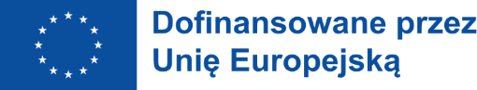

Projekty Programu Erasmus + realizowane przez Uniwersytet Medyczny w Łodzi

Projekt 2023-1-PL01-KA171-HED-000131969

W roku akademickim 2023/2024 Uniwersytet Medyczny w Łodzi otrzymał z Fundacji Rozwoju Systemu Edukacji – Narodowej Agencji Programu ERASMUS+ w ramach umowy 2023-1-PL01-KA171-HED-000131969 finansowej fundusze w wysokości:
35 320 Euro na działania zdecentralizowane typu Mobilność z Gruzją:
- IVANE JAVAKHISHVILI TBILISI STATE UNIVERSITY, Tbilisi
- PETRE SHOTADZE TBILISI MEDICAL ACADEMY LLC, Tbilisi
21 440 Euro na wyjazdy i przyjazdy studentów
na studia i praktykę(SMS i SMT)
8 880 Euro na wyjazdy i przyjazdy pracowników w celu prowadzenia zajęć i na szkolenia (STA i STT)
5 000 Euro na organizację wyjazdów (OM)

Projekt w trakcie realizacji.

